**Информация к проекту решения по заявлению:**

**1.1 Ваганов А. А., Ваганов И. А., Ваганов П. А., Ваганова А. А.**

**Земельный участок:**

кадастровый номер **54:35:032050:57**;

местоположение:обл. Новосибирская, г. Новосибирск, **Заельцовский район**, ул. Пестеля 2-я, дом 13;

площадь 875 кв.м.;

(планшет 893, 894).

**Зонирование:** Зона застройки индивидуальными жилыми домами (Ж-6)

**Заявленные требования:** *в связи с тем, что охранная зона инженерных сетей и фактическое расположение объекта капитального строительства являются неблагоприятными для застройки*

**Обоснование согласно заявлению:** *в части уменьшения минимального отступа от границ земельного участка, за пределами которого запрещено строительство зданий, строений, сооружений для жилого дома с 3 м до 1 м с северной стороны в габаритах объекта капитального строительства.*

**Планируется: реконструкция жилого дома**

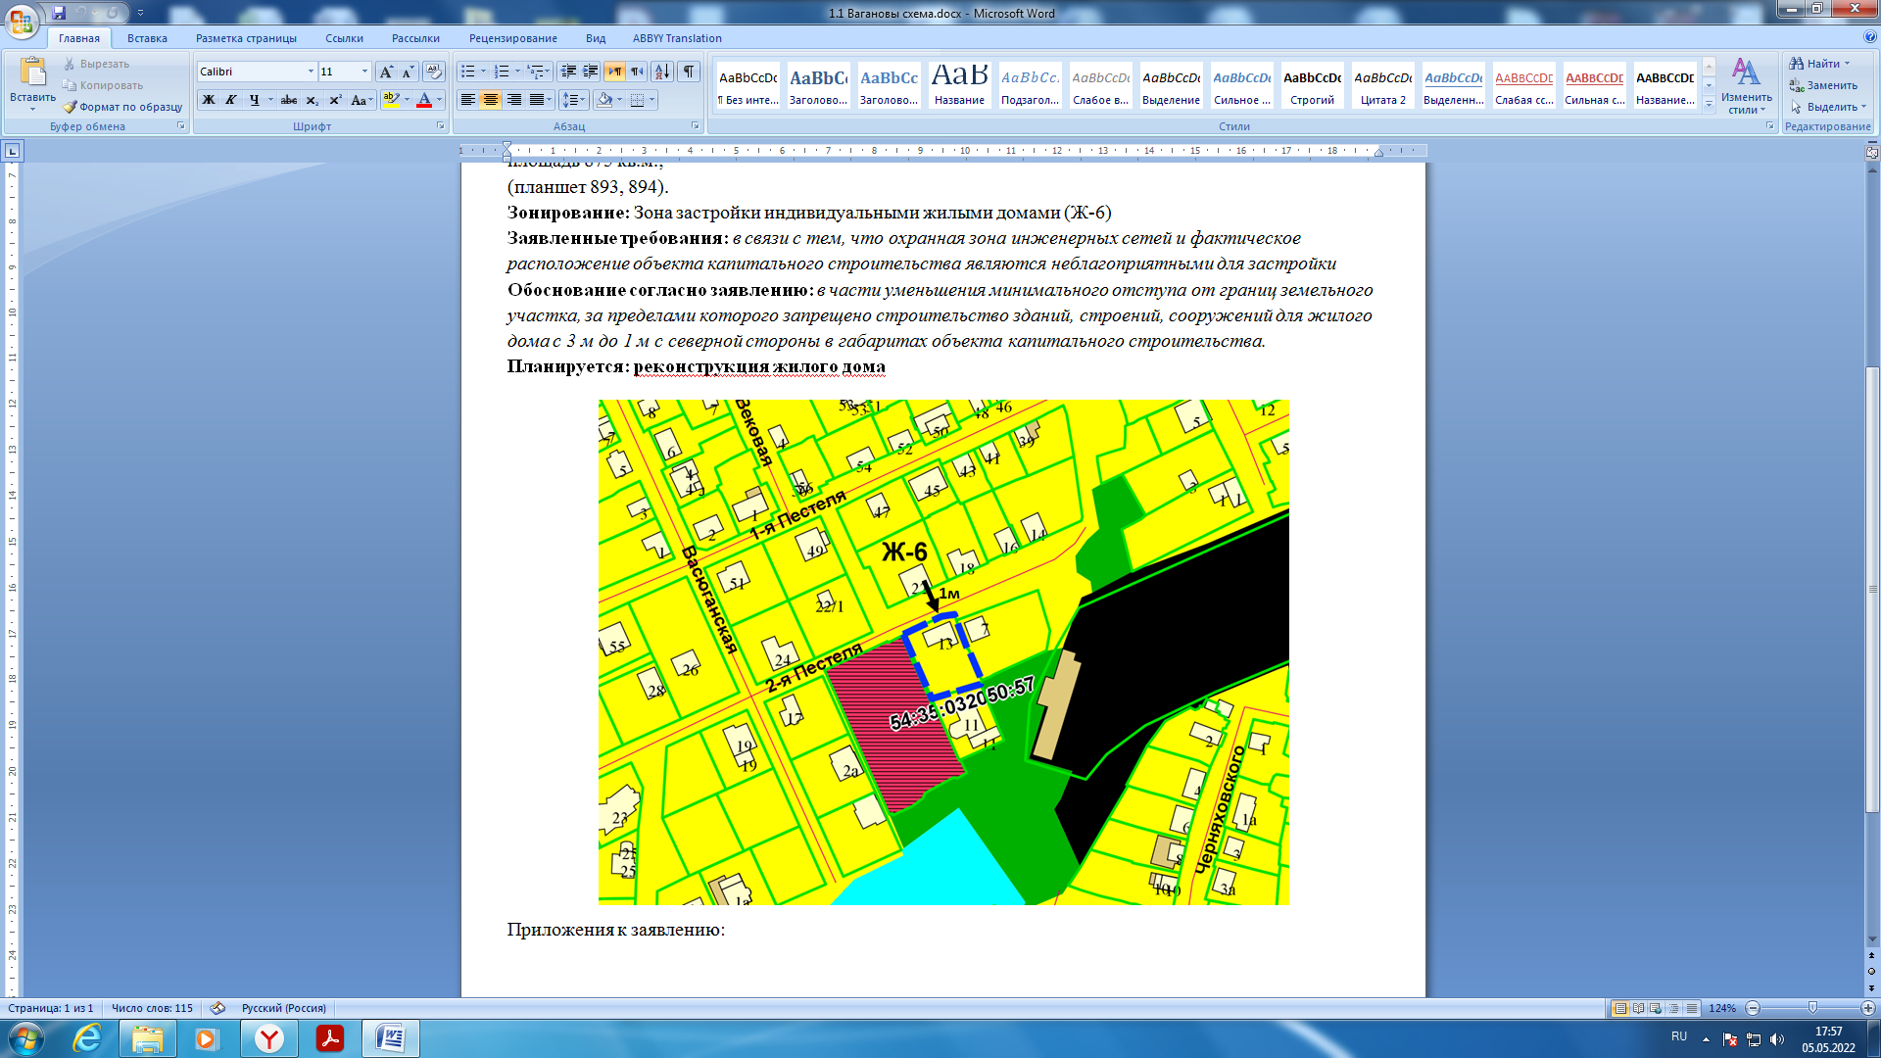

Приложения к заявлению: